首都医科大学附属北京地坛医院2023年度招收博士后人员公告
一、流动分站简介
首都医科大学附属北京地坛医院博士后科研流动分站成立于2015年，目前在研科研项目共计370余项，总经费达1.4亿元，其中国家级项目47项，经费额6195万元。在研省部级项目24项，经费金额2042余万元。地坛医院拥有国家传染病医学中心、国家卫健委（原卫生部）感染病临床重点专科、国家中医药管理局中医肝病重点专科、国家中医药管理局中医传染病重点专科及重点学科，设立有国家感染性疾病医疗质量控制中心、国家临床药物试验基地（肝病、艾滋病、感染病）、首都医科大学传染病学研究所、WHO艾滋病治疗与关怀综合管理合作中心、北京红丝带之家等权威机构，拥有新发突发传染病研究北京市重点实验室、市科委新发突发传染病临床样本与数据资源库等科研支持平台。拥有享受政府特殊津贴专家、教育部长江学者、北京市“215”卫生人才工程领军人才、新世纪百千万人才工程、科技新星等优秀人才，并多次获得国家科学技术进步奖、北京市科学技术奖、中华医学科技奖、华夏医学科技奖等奖项。
地坛医院一直坚持走“专科特色，综合发展”的道路，形成了以肝病中心、感染性疾病诊疗中心、中西医结合中心、危重症医学救治中心为代表的传染病优势学科，同时打造了特色鲜明、协同发展的综合学科体系，尤其是在综合学科同传染病交叉领域取得了丰硕成果，具备传染病综合诊疗能力和疑难危重传染病救治先进技术，引领和推动国家传染病医学发展。
二、招收条件
（一）具有博士学位、品学兼优、身体健康、年龄一般在35岁以下（第一作者SCI累积影响因子影响大于5分的年龄可适当放宽，但需按比例进站）；
（二）博士毕业3年以内；
（三）具有较强的科研创新能力和科技英语写作能力，有已发表第一作者SCI论文。
三、招收专业
内科学传染病、中西医结合临床、皮肤性病学、临床检验诊断学、感染免疫等相关专业。
四、薪资待遇
按照首都医科大学博士后相关规定及医院相关要求执行。
（一）岗位待遇
为博士后研究人员提供与事业编制职工相同的待遇。
（二）科研激励机制
博士后研究人员可享受医院各项成果奖励政策待遇（论文、项目、专利等）。
（三）申报职称需符合上级文件要求及院内申报条件。

五、报名方式及流程
申报者与意向导师沟通后发送个人简介到邮箱：ditan4@wjw.beijing.gov.cn进行报名。医院进行资格审核并组织院内初筛答辩及博士后进站考核，考核合格者予以推荐上报学校审批。
六、联系方式
联系人：贺老师
联系电话（工作日8:00—16:30）：010-84322017
单位地址：北京市朝阳区京顺东街8号

合作导师简介
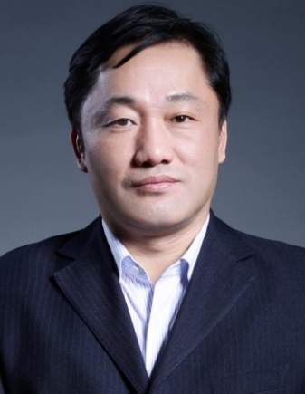
陈效友教授
陈效友，教授，博士生导师，主任医师，副院长。兼任中国防痨协会副理事长、北京医学会结核病学分会主任委员，中华医学会结核病学分会常务委员、北京医学会结核病学分会主任委员、中国性病艾滋病防治协会艾滋病与机会性感染专业委员会副主任委员和中国疫苗行业协会标准化工作委员会常务委员。从事结核病及相关疾病的诊断、治疗和相关基础研究。主持十二五国家科技重大专项子课题、北京市科委结核病重点项目及北京市首都特色项目课题研究等。获北京市卫生计生委高层次卫生技术人才学科带头人，北京市医管中心首批登峰团队负责人。近三年，承担、完成多项国家及省部级科研课题，以第一作者或通讯作者在SCI及国内核心期刊发表学术论文40余篇，获得国家发明专利1项，出版专著与教材3部。
研究方向：结核病诊断、治疗和相关基础研究
招收人数：1人
招收条件：具有生物医学工程、材料工程、电子工程、康复工程、临床医学等相关专业背景
联系方式：13911320562 chenxy1998@hotmail.com

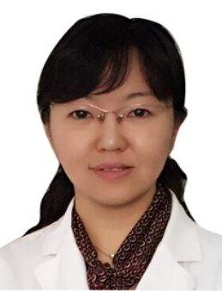
杨志云教授
杨志云，教授，博士生导师，主任医师，副院长。兼任北京中西医结合学会肝病专业委员会主任委员，中华中医药学会肝胆病分会常委，中国医师协会中西医结合肝病专业委员会常委，民族医药学会肝病分会常务理事等。市高层次公共卫生技术人才学科带头人，市卫生系统高层次人才，市医管中心“登峰”人才，第六批全国老中医药专家学术经验继承人(师承姚树坤教授)，主要从事中医药治疗原发性肝癌的临床疗效及免疫学机制研究。主持完成国家及北京市自然科学基金、首都卫生发展科研专项、首都临床特色应用研究专项、北京市医院管理中心重点专业发展计划等多项科研课题，发表论文70余篇，其中SCI 35篇，累积IF：165.465分；以第一发明人获批发明专利7项；荣获中华中医药学会科学技术一等奖、中华医学会科技进步二等奖、等奖项。
研究方向：中西医结合肝病临床与基础研究
招收人数：1人
招收条件：具有临床医学、中医学、中西医结合医学等相关专业背景
联系方式：13439696988 yangzhiyun66@163.com

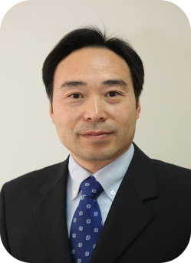
王宪波教授
王宪波，教授，博士生导师，主任医师，中西医结合中心主任兼中西医结合一科主任。国家中医管理局中医传染病重点学科和重点专科负责人，北京市重大疫病防治重点专科负责人，北京市医管局重点医学专业（中医传染病）负责人。全国老中医药专家学术经验继承工作指导老师、首都名中医、首批全国优秀中医临床人才、北京市复合型中医药学术带头人。现任中国民族医药学会传染病分会会长、中华中医药学会肝胆病分会副主任委员、中国医师协会中西医结合医师分会肝病学专业委员会副主任委员。先后主持国家自然科学基金课题和省部级课题10余项。以第一或通讯作者发表论文180余篇，其中SCI论文70余篇，获发明专利9项。以第一完成人获省部级科技进步一等奖1项、二等奖2项和三等奖2项，牵头制定本专业领域诊疗指南和专家共识5项。
研究方向：中西医结合肝病、传染病的临床和基础研究
招收人数：2人
招收条件：具有中医学或中西医结合或基础医学或临床医学相关专业背景
联系方式：13011001598 wangxianbo638@163.com

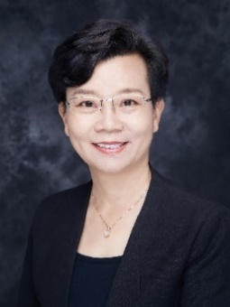

谢雯教授
谢雯，教授，博士生导师，主任医师，肝病中心主任兼肝病一科主任。兼任北京医学会肝病学分会候任主任委员，中国防痨协会结核病与肝病专业分会副主任委员，中国毒理学会临床毒理学分会副秘书长，中华医学会肝病学分会肝炎学组委员，中华医学会肝病学分会药物性肝病学组委员，担任国家科技奖励评审专家，国家自然科学基金评审专家，《肝脏》《临床肝胆病杂志》等多家杂志编委及多家SCI杂志审稿专家。主持及参与国家自然科学基金5项，主持及参与北京市科委及首都医学发展科研基金重点支持及面上项目8项。重点研究领域在失代偿期肝硬化患者的再代偿研究及脂肪性肝病、药物性肝损伤的临床及基础研究。以第一及通讯（含共同）作者发表SCI文章 21篇（含Journal of Hepatology、Clinical Gastroenterology and Hepatology、Cellular and Molecular Life Sciences等杂志）；主编参编专著8本。
研究方向：肝脏疾病的基础与临床研究
招收人数：2人
招收条件：具有生物医学、公共卫生、临床医学等相关专业背景
联系方式：13651113763 xiewen6218@163.com

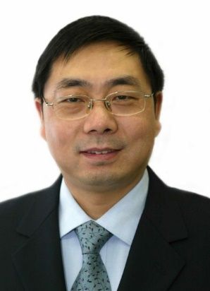
谢尧教授
谢尧，教授，博士生导师，主任医师，肝病中心副主任兼肝病二科主任。兼任中华医学会肝病分会委员，北京医学会肝病学分会常委，中华医学会肝病学分会肝炎学组委员，中华医学会肝病学分会肝病基础医学与实验诊断协作组委员，国家自然科学基金评审专家，北京市自然基金评审专家，《肝脏》《临床肝胆病杂志》《中华肝脏病杂志》《中华实验和临床病毒学杂志》等多家杂志编委。主要从事病毒性肝炎发病机制、预防和临床治疗研究。主持完成多项国家自然科学基金、“十一五”、“十三五”重大专项子课题，首都医学发展基金重点项目，扬帆计划重大项目，首发基金重大项目，首都医学特色和北京市科委重大项目等科研项目的研究。近五年，主持发表论文80余篇。就“慢性乙型肝炎预防、诊疗创新技术的建立及推广应用”，以第一完成人获得北京市科学技术进步奖二等奖。
研究方向：病毒性肝炎发病机制、预防和临床治疗研究
招收人数：2人
招收条件：具有生物医学、公共卫生、临床医学等相关专业背景
联系方式：13501093293 xieyao00120184@sina.com163.com

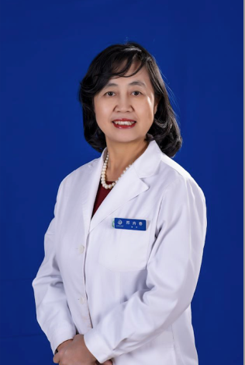
邢卉春教授
邢卉春，教授，博士生导师，主任医师，肝病中心副主任兼肝病二科主任。兼任首都医科大学及北京大学医学部传染病学系委员、北京预防医学会微生态专业委员会主任委员、中国医疗保健国际交流促进会肝胆疾病学分会副主任委员、中国中西医结合学会肝病专业委员会常务委员、北京医学会肝病学分会常务委员、中华医学会肝病学分会委员、中华预防医学会微生态分会委员、中华预防医学会感染病防控分会委员、北京医师协会感染病医师分会常务理事、中华肝脏病杂志、临床肝胆病杂志、中华临床感染病杂志（电子版）、中国微生态杂志、中国医学前沿杂志（电子版）、世界华人消化杂志、Frontiers in Pharmacology、World Journal of Gastroenterology编委、Hepatology International审稿专家。主要研究方向是病毒性肝炎、酒精性肝病及其他慢性肝病发病机理及临床诊治。研究内容包括慢性肝病发病机理及临床转归机制、肠道微生态在肝损伤中的作用、机制及治疗策略；无创肝纤维化诊断、中药抗肝纤维化治疗及肝硬化自发性腹膜炎早期诊断等进行研究；慢性乙型肝炎临床治愈及长期预后的影响因素等。近年来以第一作者或通讯作者发表核心期刊文章100余篇、SCI期刊收录文章30余篇。做为主编及副主编编写《首都医科大学附属北京地坛医院典型疑难感染性肝病病例解析》等多部医学专著，并参与留学生传染病学英语教材、十二五规划教材“医学生物及免疫学”的编写工作。
研究方向：病毒性肝炎、慢性肝病发病机理及临床诊治研究
招收人数： 2人
招收条件：具有病毒性肝炎、各种肝病、肠道微生态等相关专业研究背景
联系方式：13691143164 hchxing@sohu.com

张福杰教授
张福杰，教授，博士生导师，主任医师。兼任卫生部艾滋病专家咨询委员会临床组组长，世界卫生组织（WHO）耐药委员会委员，国家卫生计生委艾滋病专家组组长，国家传染病标准专业委员会副主任委员，中国研究型医院学会感染病学专业委员会常务委员。被评为“北京市有突出贡献的科学、技术、管理人才。”主要从事传染病的临床、教学和科研工作，是国内最早开展艾滋病抗病毒治疗的医生。2002年起在卫生部的领导下负责组织、协调和实施国家的艾滋病免费抗病毒治疗,治疗HIV/AIDS超过100万，挽救了大量病人生命，减少了HIV性传播。主持国家艾滋病重大专项课题4项，子项目1项；主持国家重点研发计划项目1项，“973”子课题1项，完成美国国立卫生研究院的多项研究。参与《WHO 抗病毒治疗及预防指南》，《中国艾滋病诊疗指南》等多项指南制定，发表多篇有指导作用的科学论文，其中SCI论文194篇，总影响因子658.72，SCI引用4585次。以第一完成人获得中华预防医学会科学技术奖、北京市科技进步奖、华夏医学二等奖和北京医学一等奖等多项奖励。
研究方向：艾滋病的临床及科研研究
招收人数：1人
招收条件：具有临床医学等相关专业背景
联系方式：18600678031 guiju.gao@163.com

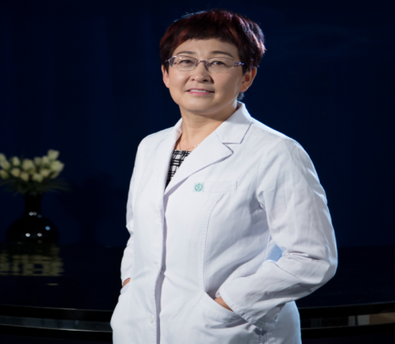
赵红心教授
赵红心，教授，博士生导师，主任医师，艾滋病临床中心副主任兼感染一科主任。兼任中国性病艾滋病防治协会学术委员会副秘书长，卫健委艾滋病医疗专家组秘书，中国性病艾滋病协会病毒学专业委员会副主任委员。从事传染病医疗工作30余年年，近20年来主要从事艾滋病的临床和基础研究。获得多项资金支持，包括参与十一五、十二五和十三五科技重大专项6项，主持国自然面上项目2项，作为现场负责任人参与NIH课题3项，首都卫生发展专项3项，北京医管中心杨帆计划重点项目1项，获得北京市卫生系统人才项目3项，北京市科技进步二等奖、北京医学科技一等奖、华夏医学科技二等奖。多年来发表学术论文100余篇，其中艾滋病基础的研究发表在AIDS、JAIDS、Sci China Life Sci、Aging，JLB等杂志上。已经培养博士3名，硕士25名，目前在读博士3人、硕士4人，博士后1名。
研究方向：艾滋病相关的临床和基础研究
招收人数：1人
招收条件：具有免疫学或者病原学相关专业背景优先
联系方式：13911022130 13911022130@163.com

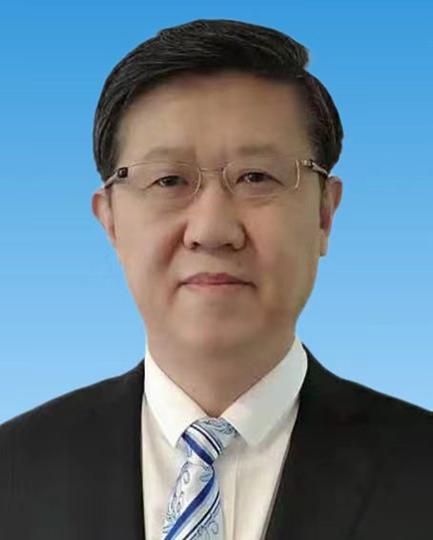

陈志海教授
陈志海，教授，博士生导师，主任医师，艾滋病临床中心副主任兼感染二科主任。兼任国家卫生标准委员会传染病标准专业委员委员，中华医学会感染病学分会常委，中华医学会北京分会感染专业委员会副主任委员，北京预防医学会感染病学专委会副主任委员，中华医学会热带病与寄生虫学分会委员。先后主持国家自然科学基金课题一项和省部级课题多项。以第一或通讯作者发表论文100余篇。牵头制定国家卫生行业标准1项，参与了狂犬病、人感染猪链球菌病、手足口病、甲型H1N1流感、发热伴血小板减少综合征、布鲁菌病、黄热病、埃博拉出血热等临床诊疗方案或指南的制定。
研究方向：急性、突发、新发传染病的临床和基础研究。
招收人数：2人
招收条件：具有临床医学或或基础医学相关专业背景。
联系方式：13501340403 chenzhihai0001@126.com

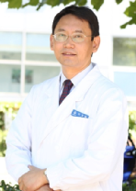
伦文辉教授
伦文辉，教授，博士生导师，主任医师，皮肤性病科主任。兼任中华医学会热带病与寄生虫分会皮肤病与性病学学组副组长，中国中药协会皮肤病药物研究专业委员会常务委员，中华预防医学会生殖健康委员会委员，中华医学会皮肤性病分会性病与感染性皮肤病学组委员，中国医疗保健国际交流促进会皮肤分会委员，中国性病艾滋病协会学术委员会委员；中国艾滋病性病杂志编委，实用皮肤病学杂志编委，皮肤病学杂志编委，中国性学会理事，国家医疗器械审评中心评审专家，曾经在日本国立感染症研究所做博士后研究，和英国牛津大学WIMM研究所访问学者。近年以第一作者和通讯作者发表论文二十多篇，国家发明专利5项。
研究方向：皮肤病及性病临床免疫及临床诊断标记物研究
招收人数：1人
招收条件：具有皮肤病学基础研究、分子生物学、免疫学、微生物学等相关专业背景
联系方式：010-84323095 lunwenhui@163.com

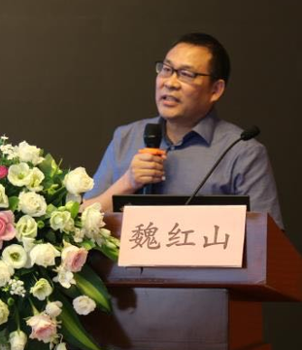
魏红山教授
魏红山，教授，博士生导师，主任医师，消化内科副主任。兼任科技部国家重大专项、国家自然科学基金面上项目评审专家；北京市自然科学基金、首都临床特色研究项目评审专家；中西医结合学会胃早癌学组委员；海峡两岸医学交流学会消化病专家委员会委员；北京预防医学会微生态分会副主任委员；北京整合医学会消化病分会常委、血栓及止血分会常委。长期从事消化道早癌的内镜诊断、肝硬化及其并发症防治研究，尤其是消化道炎症、肿瘤进程中糖生物学特征及临床意义。先后承担国家重大专项子课题2项；国家自然科学基金面上项目5项，等其它各类科研项目30余项；发表SCI论文30余篇；获国家发明专利2项。
研究方向：消化道炎症与肿瘤的糖型特征及早期诊断
招收人数：1人
招收条件：具有内科学、免疫学、生物化学，生物信息学，或糖生物学相关领域专业背景
联系方式：13120202079 lindahell@163.com

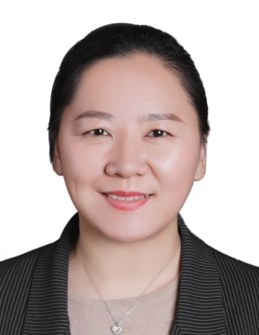
王雅杰教授
王雅杰，教授，博士生导师，主任医师，检验科主任，美国波士顿大学访问学者。兼任北京医学会检验学分会常委，中华医学会检验分会生化学组委员，首都医科大学临床检验诊断学系副主任，中国研究型医院学会生物标志物专业委员会副主任委员及青委会主任委员，白求恩精神研究会检验医学分会理事会副秘书长及感染性疾病检验与临床专业委员会主任委员，中国生物化学与分子生物学会临床医学专业分会副主任委员，中国初级卫生保健基金会病原检测专业委员会常务委员，北京市卫健委新冠肺炎聚集性疫情防控常备工作队医疗专家组成员等。第一作者或通讯作者文章130篇，其中SCI文章29篇（IF: 153.547），第1发明人授权专利23项，软件著作权7项，获第13届北京发明创新大赛铜奖，参编论著17部。获省级奖励3项，获2021年北京市科技奖二等奖。主持国家重点研发计划（战略性国际科技创新合作重点专项）、国自然、北京市自然、北京市科委等二十余项课题。入选国之名医、北京市卫生健康委员会高层次公共卫生技术人才培养计划学科带头人、第四届白求恩式好医生、第二届白求恩式检验人、北京市科技新星、首届北京医学会优秀中青年医师和北京市215工程等。获省级奖励3项，获2021年北京市科技奖二等奖。所在科室入选首届白求恩式检验科，获批2021年国家临床重点专科，入选首批北京市人间传染的病原微生物实验室生物安全培训基地。
研究方向：1、实用性实验室新技术、新指标研发和应用；2、肿瘤、传染性疾病生物标志物筛选、功能和机制研究
招收人数：2人
招收条件：具有临床检验诊断学、基础医学、临床医学等相关专业背景
联系方式：13611269270 wangyajie@ccmu.edu.cn

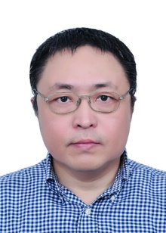

王玺教授
王玺，教授，博士生导师，研究员，研究所所长。兼任首都医科大学肿瘤学系(院)副主任；北京市新发突发传染病研究重点实验室副主任；首都医科大学儿童血液肿瘤诊疗与研究中心副主任。于PNAS、Cancer Cell、Science Signaling、JCI、Cancer Research、NAR、Cell Research等杂志发表多篇文章并多次受邀在国际会议做大会报告。迄今发表的文章累计影响因子640.5，被引用和高度评价累计达近1900次，单篇最高引用数616次。获得多项科技部、国家自然科学基金委、北京市等项目资助。兼任中国会展经济研究会会展防疫工作委员会主任委员、中国生物物理学会理事兼体育医学分会副会长、中华医学会医学细胞生物专业委员会常务委员、欧美同学会总会留美分会理事暨副秘书长／医学委员会副会长。任《Journal of Biological Methods》执行主编、《Frontiers in Immunology》特邀专刊主编、《Cancer Biology & Medicine》和《科学通报》等杂志编委。
研究方向：感染免疫、肿瘤免疫的表观遗传调控分子机理及其临床转化研究
招收人数：2人
招收条件：具有生物学、基础医学或临床医学相关专业背景
联系方式：17316198975 xiwang@ccmu.edu.cn

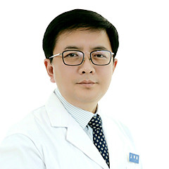

李鑫教授
李鑫，教授，博士生导师，主任医师。 “首都十大健康卫士”，“首都精神文明奖”获得者，2022年入选北京医管中心“登峰”人才计划。兼任中国中西医结合学会传染病分会副主任委员、中华中医药学会艾滋病分会副主任委员、世界中医药联合会艾滋病理事会副会长兼秘书长、中国性病艾滋病防治协会中医学组副组长、中华医学会热带病与寄生虫学分会艾滋病学组委员、中华中医药学会感染病分会常务委员、亚太医学生物免疫学会常务理事、北京中医药学会感染病专业委员会副主任委员、北京中西医结合学会感染专业委员会秘书长。担任国家科技重大专项、国家自然科学基金委评审专家。先后承担多项国家级和省部级课题。以第一或通讯作者发表论文50余篇，获批发明专利3项。以主要完成人获省部级科技奖二等奖1项和三等奖1项，参编专著12部。
研究方向：病毒性肝炎、艾滋病的临床和基础研究
招收人数：2人
招收条件：具有临床医学或基础医学或中西医结合相关专业背景
联系方式：13910908996 leaxin@sina.com

